מחשוב ענן – תרגיל בית 2
מגישים:
ליאור ניסנוב 211912290
מיכל פומיאנקביץ 211612642
ליאם דהן 318678109
טל קלרמן 207476516
אורי קלמנוביץ 322839028
קישור לגוגל קולב - https://colab.research.google.com/drive/1PkgszJ4zhGDvjjZCUe9sJzsjS9s1joPc?usp=sharing
קישור לגיטהאב- https://github.com/hapantherim5-sudo/HW2_Panthers
חלק ראשון : בניית מנוע חיפוש -
 | איטרציה 1:
משימות שהושלמו | משימות שהוקצו | שם חבר הצוות ותפקיד בתרגיל
הגדיר את מבנה המערכת, תיאם בין חברי הצוות ווידא שכל הרכיבים משתלבים במערכת אחת | תכנון הארכיטקטורה, חלוקת העבודה בצוות, הגדרת ממשקים בין הרכיבים, מעקב אחר התקדמות המשימות | אורי קלמנוביץ–  System Engineer
בנה את מסכי המערכת, עיצב את הממשק ופיתח את מסכי החיפוש והעלאת התמונות | פיתוח מסך השאילתה למנוע החיפוש, פיתוח מסך העלאת תמונות, עיצוב ממשקי המשתמש והתאמתם למשתמש | ליאור ניסנוב –  Fronted Developer + UI Designer
מימשה את האינדקס, הגדירה את מסד הנתונים ובנתה את מנגנון החיפוש | בניית האינדקס, ניהול מסד הנתונים, מימוש מנגנון החיפוש וחיבור הנתונים למסכים | ליאם דהן -  Backend Developer
ריכזה את דרישות המשתמשים ווידאה התאמה למטרות המוצר | הגדרת צרכי המשתמש, ניהול דרישות המערכת ובדיקת התאמה לפרסונה | מיכל פומיאנקביץ –  Manager Product
ביצע בדיקות למערכת, תיעד תקלות ובדק את תקינות תוצאות החיפוש | בדיקות פונקציונליות, בדיקות מנוע החיפוש, בדיקות תקינות נתונים ותיעוד תקלות | טל קלרמן –  QA

קישור | כותבים | שם המאמר
https://www.mdpi.com/1424-8247/16/4/611 | Kiran Shahane et al. | An Updated Review on the Multifaceted Therapeutic Potential of Calendula officinalis L.
https://apsjournals.apsnet.org/doi/abs/10.1094/PDIS-08-11-0691 | C. Moretti, R. Fakhr, R. Buonaurio | Calendula officinalis: A New Natural Host of Pseudomonas viridiflava in Italy
https://www.mdpi.com/2311-7524/9/2/222 | Martin L. Battaglia | Activity of Essential Oils and Plant Extracts as Biofungicides for Suppression of Soil-Borne Fungi Associated with Root Rot and Wilt of Marigold (Calendula officinalis L.)
https://www.scielo.br/j/rbfar/a/7dJBLkS3tcH8V9WTpDYz9dk/?lang=en | Dr. Diogo de Faria | Assessment of Plant Development, Morphology and Flavonoid Content in Different Cultivation Treatments of Calendula officinalis L., Asteraceae
https://academicjournals.org/journal/SRE/article-full-text-pdf/49E0E0929070.pdf | Sharrif Moghaddasi Mohammad & Hamed Haddad Kashani | Pot Marigold (Calendula officinalis) Medicinal Usage and Cultivation
טבלת אינדקסים שבחרנו-
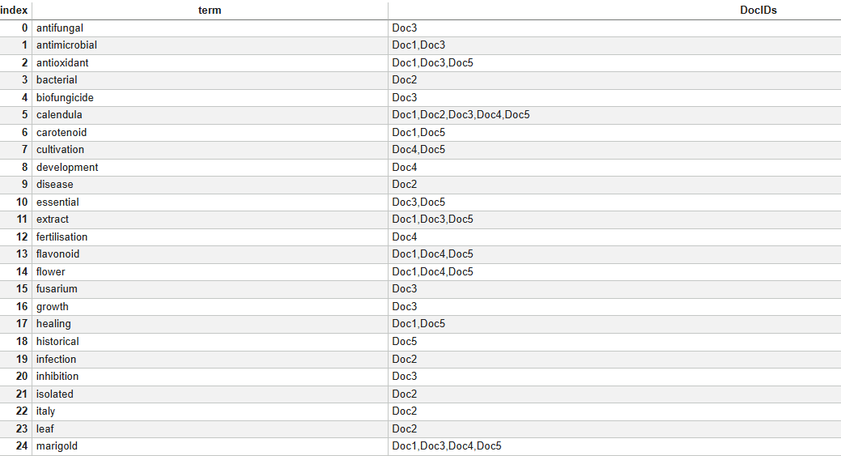

2. stop words =
"a", "an", "the", "and", "or", "but", "of", "in",
"on", "at", "to", "for", "with", "by", "from",
"as", "is", "are", "was", "were", "be", "been",
"it", "its", "this", "that", "these", "those",
"we", "our", "their", "they", "which", "who",
"has", "have", "had", "not", "also", "been",
"using", "used", "use", "may", "can", "all",
"study", "studies", "results", "show", "showed",
"effect", "effects", "based", "significant",
"however", "although", "therefore", "thus"

בחרנו במילים אלו מכיוון שהן מילים כלליות ושכיחות באנגלית, שאינן מוסיפות משמעות מקצועית לחיפוש. מילים כמו the, and, of, in מופיעות כמעט בכל טקסט ולכן אינן עוזרות להבחין בין מאמרים. בנוסף הסרנו מילים מחקריות כלליות כמו study, results, show, effect, מפני שהן מופיעות בהרבה מאמרים אקדמיים אך אינן ייחודיות לנושא.הסרת מילים אלו משפרת את איכות האינדקס ומאפשרת להתמקד במונחים משמעותיים כמו flavonoids, pathogen, cultivation, antioxidant, wound healing

3. לצורך בניית האינדקס השתמשנו בLemmatization .
כל מילה במסמך הומרה לצורת הבסיס שלה באמצעות המחלקה WordNetLemmatizer של ספריית NLT. לדוגמה, מילים כמו flowers, treatments, הומרו לצורות בסיס כגון flower, treatment.
הבחירה בLemmatization נעשתה מכיוון שהיא שומרת על משמעות מילונית תקינה של המילה.
בנוסף, גם מילות החיפוש עוברות Lemmatization, ולכן חיפוש של מילה ביחיד יכול למצוא גם הופעות שלה ברבים.

הערה – סעיפים 1+4 ממומשים ב google colab

שאלה 2-
4 המסכים :
- הוספת תמונה והצגת מצב הצמח -
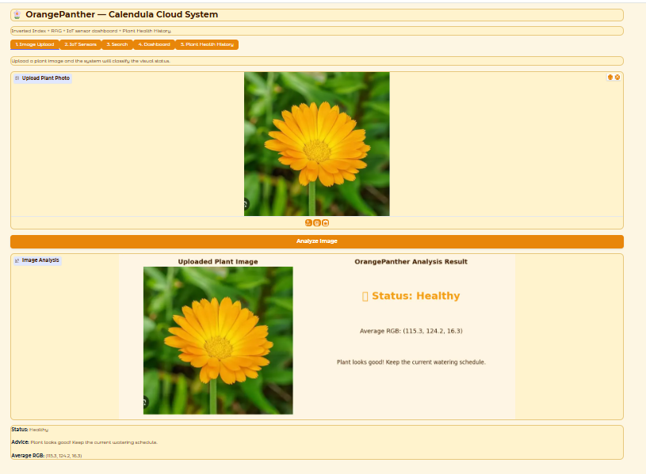

- מצב חיישנים IoT –

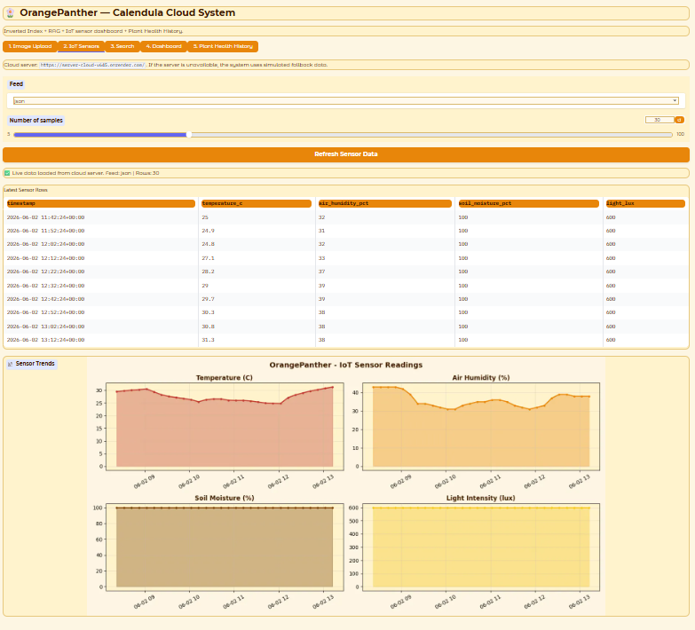

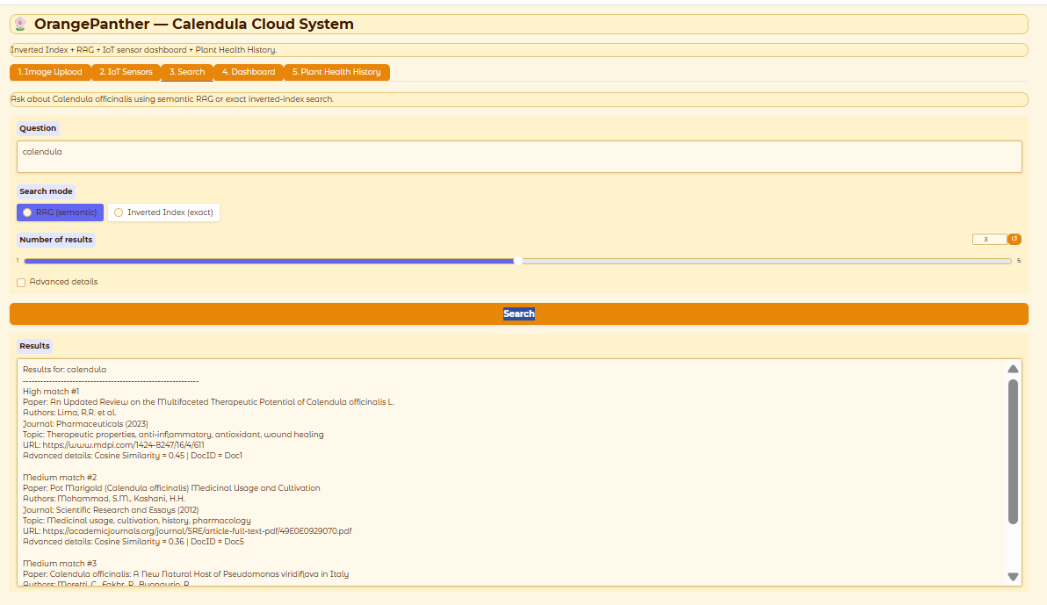
- מסך שאילתה לחיפוש-

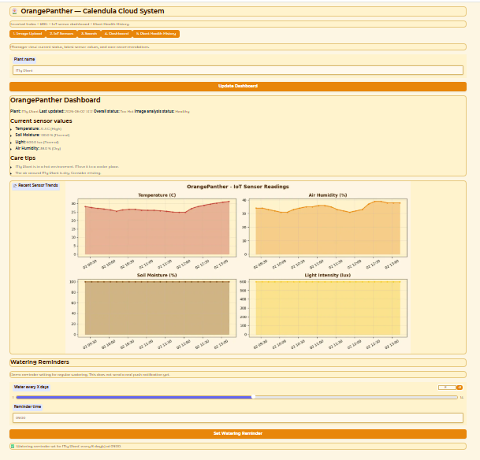
- מסך דשבורד + הוספת תזכורת להשקייה

- ביטוי 8 כללי הזהב של שניידמן -
במערכת שלנו השתדלנו ליישם את 8 כללי הזהב של שניידרמן כדי ליצור ממשק ברור, נוח ועקבי עבור המשתמש. המערכת כוללת מספר מסכים: העלאת תמונת צמח וניתוח מצב, הצגת נתוני חיישני IoT, חיפוש במאגר ידע באמצעות Inverted Index ו־RAG, ודשבורד ויזואלי להצגת מצב הצמח.
- שמירה על עקביות
המערכת שומרת על עיצוב אחיד בין המסכים: שימוש בצבעי כתום/חום, כותרות ברורות, מבנה דומה של אזורי מידע, ושפה ויזואלית אחידה. לדוגמה, בכל המסכים מופיעה כותרת עליונה של OrangePanther, והמידע מוצג בכרטיסים, גרפים או אזורי תוצאה מסודרים. כך המשתמש מבין שהוא נמצא באותה מערכת גם כשהוא עובר בין מסכים שונים.
- קיצור דרך למשתמשים מנוסים
במסך החיפוש ניתן לבצע חיפוש ישיר לפי מילת מפתח, לדוגמה calendula, ולבחור בין שני מצבי חיפוש:
RAG semantic או Inverted Index exact
כך משתמש מתקדם יכול לבחור במהירות את סוג החיפוש המתאים לו — חיפוש סמנטי רחב או חיפוש מדויק לפי אינדקס.
- מתן משוב ברור למשתמש
המערכת מספקת משוב ברור לאחר כל פעולה. לאחר העלאת תמונת צמח, מוצג סטטוס כמו Healthy / Dry / Sick יחד עם הסבר קצר. במסך החיפוש מוצגות תוצאות עם דירוג, Cosine Similarity ורמת Confidence. בדשבורד מוצג Overall Status, למשל “Possible Disease”, כך שהמשתמש מקבל תגובה ברורה ולא נשאר ללא מידע.
- עיצוב דיאלוג עם התחלה, אמצע וסוף
כל פעולה במערכת בנויה כתהליך ברור. לדוגמה, במסך ניתוח התמונה:
המשתמש מעלה תמונה → המערכת מנתחת את הצבעים → מוצגת תוצאה עם סטטוס והמלצה.
גם במנגנון ה־RAG: המשתמש מקליד שאילתה → המערכת מחפשת במאגר → מוצגות תוצאות מועשרות עם מאמרים, קישורים ורמת התאמה.
- מניעת שגיאות
המערכת מנסה לצמצם טעויות באמצעות ממשק פשוט וברור. לדוגמה, במסך העלאת התמונה מוסבר למשתמש כיצד המערכת מפרשת מצבים שונים של הצמח: Healthy, Dry, Sick. במסך החיפוש יש בחירה מוגדרת מראש של מצב החיפוש, ולכן המשתמש לא צריך לדעת לכתוב פקודות מורכבות. בנוסף, אם אין תוצאות, המערכת מציגה הודעה מתאימה ולא קורסת.
- אפשרות לביטול או שינוי פעולה
המערכת מאפשרת למשתמש לשנות את הבחירה שלו בקלות. במסך החיפוש ניתן להחליף בין מצב RAG semantic לבין Inverted Index exact, לשנות את מילת החיפוש ולבצע חיפוש מחדש. במסך העלאת התמונה ניתן להעלות תמונה אחרת ולקבל ניתוח חדש. כך המשתמש לא “נתקע” עם פעולה אחת ויכול לתקן או לנסות שוב.

- שליטה של המשתמש במערכת
המשתמש שולט בפעולות המרכזיות: הוא בוחר איזו תמונה להעלות, איזו שאילתה לחפש, באיזה מצב חיפוש להשתמש, וכמה תוצאות לקבל. המערכת אינה מכריחה אותו למסלול אחד בלבד, אלא נותנת לו אפשרויות פעולה ברורות.
- הפחתת עומס זיכרון על המשתמש
המערכת מציגה את המידע בצורה ויזואלית וברורה, ולכן המשתמש לא צריך לזכור נתונים בעצמו. לדוגמה, בדשבורד מוצגים מדדי טמפרטורה, לחות קרקע, אור ולחות אוויר באמצעות גרפים ומדדים ויזואליים. במסך ה־RAG מוצגים פרטי המאמרים, הנושאים, הקישורים ורמת הדמיון ישירות במסך, כך שהמשתמש לא צריך לזכור או לחשב את המידע לבד.

ב. הערכת משתמש למערכת OrangePanther באמצעות Claude AI
במסגרת המשימה העלינו ל־Claude AI את צילומי המסך של מערכת OrangePanther, מערכת לניטור צמחים הכוללת העלאת תמונת צמח, צפייה בנתוני חיישנים, חיפוש במאגר ידע ודשבורד ויזואלי.
Claude התבקש להתנהג כמשתמש שמתנסה לראשונה במערכת, לבצע משימות שגרתיות, ולאחר מכן לדרג את המערכת לפי שאלוני SUS ו־Engagement ולענות על שאלות פתוחות.
תיאור ההתנסות
המשתמש התנסה בארבעה מסכים עיקריים:
- מסך העלאת תמונה וניתוח מצב צמח — המשתמש העלה תמונה של צמח וקיבל ניתוח מיידי הכולל סטטוס כגון Healthy / Dry / Sick, ערכי RGB והמלצה כללית לטיפול.
- מסך נתוני חיישנים — המשתמש צפה בגרפים של טמפרטורה, לחות אוויר, לחות קרקע ועוצמת אור ב־24 השעות האחרונות.
- מסך חיפוש במאגר ידע — המשתמש חיפש מידע על Calendula באמצעות מצב RAG וקיבל תוצאות מועשרות הכוללות מאמרים, קישורים, רמת ביטחון ו־Cosine Similarity.
- מסך דשבורד ויזואלי — המשתמש צפה במדדים בזמן אמת, גרפי מגמה, סטטוס כללי של הצמח והמלצות טיפול.

שאלון SUS:
הסבר | ציון | פריט | מספר
המערכת שימושית לניטור ויומיום של צמחים, אך חסרה גרסה ניידת או תזכורות קבועות. | 5 | הייתי רוצה להשתמש במערכת IT לעיתים תכופות | 1
רוב המסכים פשוטים וברורים, אך חסר ה-RAG מעט טכני. | 2 | מצאתי כי המערכת מסובכת ללא סיבה | 2
כל מסך ממוקד וברור, והפעולות המרכזיות קלות להבנה. | 5 | חשבתי שהמערכת קלה לשימוש | 3
המשתמש יכול להשתמש ברוב הפונקציות ללא עזרה, מלבד חלק מהמונחים הטכניים במסך החיפוש. | 2 | אזדקק לתמיכת איש טכני כדי שאוכל להשתמש במערכת IT | 4
המסכים משלימים זה את זה: תמונה, חיישנים, ידע ותיעוד. | 5 | מצאתי כי הפונקציות השונות של המערכת היו מתואמות היטב | 5
קיימת עקביות טובה בצבעים, במבנה ובשפה הוויזואלית. | 2 | חשבתי כי היו יותר מדי חוסר עקביות במערכת IT | 6
לדעתי רוב האנשים יהיו מסוגלים ללמוד להשתמש במערכת IT בקלות | 5 | ניתן להבין את השימוש הבסיסי במערכת תוך זמן קצר | 7
הפעולות פשוטות יחסית ואין דרישות תהליך ארוך. | 2 | מצאתי כי המערכת מאוד מסובכת לשימוש | 8
הצגת סטטוס, המלצות ורמת ביטחון תורמת לתחושת אמינות. | 4 | חשתי ביטחון רב כאשר השתמשתי במערכת | 9
אין צורך בידע מוקדם לשימוש בסיסי, אך מושגים כמו RAG ו-Cosine Similarity דורשים הסבר. | 2 | עליי ללמוד הרבה דברים לפני שאוכל להשתמש במערכת IT | 10

חישוב ציון : SUS
בפריטים האי-זוגיים מחסירים 1 מהציון: (5-1) + (5-1) + (5-1) + (5-1) + (4-1) = 19
בפריטים הזוגיים מחסירים את הציון מ־5: (5-2) + (5-2) + (5-2) + (5-2) + (5-2) = 15
סך הכול: 34
ציון SUS סופי – 34*2.5 = 85 פרשנות ציון SUS - ציון SUS של 85 נחשב לציון טוב מאוד ואף קרוב לרמת מצוינות, והוא גבוה משמעותית מהממוצע המקובל של 68. משמעות הדבר היא שהמערכת נתפסת כשימושית, ברורה, נוחה ללמידה וקלה יחסית לתפעול. המשתמש הצליח לבצע את המשימות המרכזיות במערכת בצורה יעילה וקיבל חוויית שימוש חיובית. עם זאת, עדיין קיימים מספר תחומים שניתן לשפר, בעיקר בפישוט מסך החיפוש והנגשת מונחים טכניים למשתמשים שאינם בעלי רקע טכנולוגי.

שאלון : Engagement
הסבר | ציון | פריט | מספר
המעבר בין המסכים היה זורם ומעניין. | 6 | הזמן "טס" במהלך ההתנסות | 1
העיצוב הוויזואלי והצבעים החמים תרמו לחוויה נעימה. | 6 | ביצעתי את ההתנסות בהנאה רבה | 2
ברור שהמערכת נועדה לעזור למשתמש להבין את מצב הצמח ולטפל בו. | 7 | ההתנסות הייתה בעלת משמעות ומטרה | 3
רוב המסכים פשוטים, אך מסך החיפוש הסמנטי דורש מעט הבנה טכנית. | 4 | ההתנסות הייתה מאתגרת עבורי | 4
האפשרות לעבור בין RAG לבין Inverted Index עודדה לנסות חיפושים נוספים. | 7 | התמדתי בהתנסות גם כאשר הדברים לא התקדמו בצורה טובה | 5

חישוב ציון Engagement :
סכום הציונים: 6 + 6 + 7 + 4 + 7 = 30/35
ממוצע: 30 ÷ 5 = 6/7
פרשנות ציון : Engagement
ציון Engagement של 6 מתוך 7 מצביע על רמת מעורבות גבוהה מאוד. המשתמש מצא עניין רב במערכת, נהנה מהשימוש בה והרגיש שהפעולות שביצע היו בעלות ערך ומשמעות. השילוב בין ניתוח תמונה, נתוני חיישנים, מנוע חיפוש מבוסס ידע ודשבורד ויזואלי יצר חוויית שימוש עשירה, אינטראקטיבית ומושכת, אשר עודדה המשך שימוש והתנסות במערכת.

שאלות פתוחות:
- האם לדעתך המערכת מותאמת לאוכלוסייה אליה היא מכוונת?
לדעתי המערכת מותאמת היטב לאוכלוסיית היעד שלה. מסך העלאת התמונה, דשבורד החיישנים ומסך ההמלצות מאפשרים גם למשתמש שאינו טכני להבין במהירות את מצב הצמח ולקבל המלצות שימושיות. המידע מוצג בצורה ברורה וויזואלית, והמשתמש יכול לבצע את הפעולות המרכזיות ללא צורך בידע מוקדם.
בנוסף, מערכת החיפוש במאגר הידע מספקת מידע מבוסס מקורות אקדמיים ומעשירה את חוויית השימוש. למרות שקיימים מספר מושגים טכניים הקשורים למנגנון החיפוש, הם אינם פוגעים באופן משמעותי בשימוש השוטף במערכת.
לכן, המערכת מותאמת היטב לקהל היעד שלה ומצליחה לשלב בין פשטות שימוש לבין מידע מתקדם למשתמשים המעוניינים בכך.

- אלמנטים שאהבתי במערכת
האלמנט הראשון שאהבתי הוא העיצוב הוויזואלי האחיד. השימוש בצבעי כתום, צהוב וחום מתאים לנושא הצמח Calendula ויוצר תחושת מותג ברורה לאורך כל המסכים.
בנוסף, מסך העלאת התמונה מוצלח מאוד מכיוון שהוא מספק משוב מהיר וברור לאחר פעולה פשוטה של המשתמש. גם הדשבורד הוויזואלי עם מדדי החיישנים, גרפי המגמה וההמלצות מאפשר להבין את מצב הצמח בצורה נוחה וברורה.
בנוסף אהבתי גם את מסך החיפוש, המציג תוצאות עשירות הכוללות מאמרים, מחברים, קישורים ורמת התאמה. השילוב בין מידע מדעי לבין ממשק ידידותי מוסיף אמינות ומעניק למשתמש תחושת ביטחון בתוצאות המתקבלות.

- אלמנטים שיש לשפר במערכת
למרות שהמערכת נוחה לשימוש, ניתן לבצע מספר שיפורים שיחזקו עוד יותר את חוויית המשתמש:
- ניתן להמשיך ולפשט חלק מהמונחים הטכניים במסך החיפוש ולהציג הסברים ידידותיים יותר למשתמשים שאינם בעלי רקע טכנולוגי.
- הוספת תזכורות השקיה אוטומטיות תוכל לשפר את הערך המעשי של המערכת ולעזור למשתמשים לטפל בצמחים באופן עקבי.
- התאמה אישית של הדשבורד לכל צמח ומתן הסברים ברורים יותר לגבי טווחי ערכים תקינים בגרפים יכולים לשפר עוד יותר את חוויית השימוש ולהקל על קבלת החלטות.

סיכום ומסקנות:
על פי הערכת Claude AI, מערכת OrangePanther קיבלה ציון SUS של 85 מתוך 100 וציון Engagement ממוצע של 6 מתוך 7. תוצאות אלו מעידות כי המערכת נתפסת כבעלת שימושיות גבוהה, חוויית משתמש טובה ורמת מעורבות גבוהה מצד המשתמש.
המשתמש הצליח לבצע את המשימות המרכזיות בקלות, נהנה מהשימוש במערכת והרגיש כי המידע וההמלצות שסופקו לו היו בעלי ערך ומשמעות. השילוב בין ניתוח תמונה, נתוני חיישנים, מנוע חיפוש מבוסס ידע ודשבורד ויזואלי יצר חוויית שימוש עשירה ואינטואיטיבית.
לצד זאת, קיימים מספר כיווני שיפור אפשריים, כגון פישוט נוסף של מונחים טכניים, הרחבת יכולות ההתאמה האישית והוספת תזכורות השקיה. עם זאת, המערכת מציגה רמת בשלות גבוהה ומספקת פתרון יעיל, נוח ואמין לניטור וטיפול בצמחי

טבלת שינויים בעקבות משוב המשתמש:

הערת משוב | האם התבצע שינוי באפליקציה בעקבות ההערה? | נימוק
מסך החיפוש היה טכני מדי עבור משתמש רגיל. מושגים כמו RAG, Inverted Index ו־Cosine Similarity אינם ברורים למשתמש שאינו טכני. | כן. בוצע שינוי חלקי במסך החיפוש: נשמרה האפשרות לבחור בין RAG semantic לבין Inverted Index exact כדי לאפשר גם חיפוש סמנטי וגם חיפוש מדויק, אך המידע הטכני המורכב הועבר לאזור Advanced details. כברירת מחדל, המשתמש מקבל רמת התאמה פשוטה כמו High match / Medium match / Low match, ורק משתמש שמעוניין בפרטים נוספים יכול להציג Cosine Similarity ו־DocID. | השינוי משפר את הנגישות של המערכת למשתמשים רגילים. במקום שהמשתמש יצטרך להבין מדדים טכניים, הוא מקבל מסר פשוט וברור לגבי רלוונטיות התוצאה. כך המערכת מתאימה יותר לקהל היעד שאינו בהכרח בעל ידע טכנולוגי.
חסרה אפשרות להגדיר תזכורות השקיה, למרות שזהו צורך מרכזי של משתמשים במערכת לניטור צמחים. | כן. בוצע שינוי הדגמתי. נוסף אזור Watering Reminders הכולל הזנת שם צמח, בחירת תדירות השקיה באמצעות Slider, בחירת שעה וכפתור להגדרת תזכורת. לאחר הפעולה מוצגת הודעת אישור למשתמש. | תזכורות השקיה מוסיפות ערך מעשי למערכת והופכות אותה מכלי צפייה בלבד לכלי שמסייע למשתמש לטפל בצמח לאורך זמן. בשלב זה מדובר במימוש הדגמתי ללא התראת Push אמיתית, אך הוא מציג את הפונקציונליות הרצויה.
הדשבורד מציג נתונים כלליים ואינו אישי מספיק. המשתמש יעדיף לראות הודעות שמקושרות לצמח מסוים, לדוגמה “הנענע שלך צריכה מים”. | כן. בוצע שינוי מלא. נוסף שדה להזנת שם הצמח בדשבורד, והמערכת מציגה את שם הצמח בתוך הכותרות וההמלצות, למשל: “My Plant: Too Hot” או המלצות טיפול אישיות לפי שם הצמח. | השינוי הופך את המערכת לאישית וברורה יותר. כאשר המשתמש רואה את שם הצמח שלו, הוא מבין מיד לאיזה צמח מתייחסים הנתונים וההמלצות. הדבר משפר את תחושת השליטה ואת החיבור הרגשי למערכת.
בגרפים ובמדדים חסר הסבר פשוט שיעזור להבין האם הערך תקין או בעייתי. לדוגמה, משתמש רגיל לא בהכרח יודע האם 42% לחות קרקע הוא מצב טוב או בעייתי. | כן. בוצע שינוי מלא. נוספו תוויות מצב כמו Normal, Warning וDanger למדדים המרכזיים. התוויות מאפשרות למשתמש להבין האם הערך תקין או דורש פעולה, גם בלי לפרש את המספרים בעצמו. | השינוי מפחית את הצורך בפרשנות מצד המשתמש. במקום להסתמך רק על מספרים, המשתמש מקבל הסבר ויזואלי וברור האם המצב תקין או דורש פעולה. כך קל יותר לקבל החלטות טיפוליות עבור הצמח.
צבעי הסטטוס עלולים לבלבל. לדוגמה, שימוש בצבע כתום עבור מצב Healthy עלול להיראות כמו אזהרה. | כן. הוגדרו צבעי סטטוס חדשים לפי משמעות ברורה: Healthy / Normal בצבע ירוק, Warning / Needs Water בצבע כתום, ו־Sick / Danger / Too Hot בצבע אדום. | השינוי משתמש בשפה ויזואלית מוכרת ואינטואיטיבית. ירוק מסמל מצב תקין, כתום מסמל אזהרה, ואדום מסמל בעיה. כך המשתמש יכול להבין את מצב הצמח במהירות גם בלי לקרוא את כל הנתונים.

- ציון ה־SUS של המערכת ומשמעותו
ציון ה־SUS שהתקבל עבור מערכת OrangePanther הוא 85 מתוך 100.
ציון זה חושב באמצעות שאלון SUS (System Usability Scale), הכולל 10 היגדים המודדים את רמת השימושיות של המערכת. לאחר חישוב הציונים לפי הנוסחה המקובלת של SUS התקבל ציון סופי של 85.
ציון SUS של 85 נחשב לציון טוב מאוד וגבוה משמעותית מהממוצע המקובל, העומד על כ־68. ציון זה מעיד כי המשתמש תופס את המערכת כנוחה לשימוש, ברורה, קלה ללמידה וידידותית למשתמש.
הציון מעיד שהמשתמש הצליח לבצע את המשימות המרכזיות במערכת בקלות יחסית, להבין את המידע המוצג ולקבל ערך מהפונקציונליות שהמערכת מספקת. בנוסף, הוא מצביע על חוויית משתמש חיובית ועל רמת שביעות רצון גבוהה מהשימוש במערכת.
למרות הציון הגבוה, עדיין קיימים מספר תחומים שניתן לשפר, כגון פישוט נוסף של מונחים טכניים במסך החיפוש והוספת יכולות נוספות למשתמש הביתי. עם זאת, באופן כללי, הציון מעיד כי מערכת OrangePanther מספקת רמת שימושיות גבוהה וחוויית משתמש מוצלחת.

- מדדים להצלחת מערכת OrangePanther
כדי להעריך את הצלחת מערכת OrangePanther, הוגדרו שלושה מדדי ביצוע מרכזיים .מדדים אלו בוחנים הן את איכות השירות שמספקת המערכת כמערכת מבוססת ענן והן את חוויית המשתמש שהיא מעניקה.
- זמינות המערכת (Availability)
מדד זה בוחן את מידת הזמינות של המערכת עבור המשתמשים לאורך זמן. מכיוון שמדובר במערכת לניטור צמחים בזמן אמת, חשוב שהמשתמש יוכל לגשת למערכת בכל רגע, לצפות בנתוני החיישנים, לבדוק את מצב הצמח ולקבל המלצות טיפול ללא הפרעות.
אופן מדידה: מדידת אחוז הזמן שבו המערכת פעילה וזמינה לשימוש ללא תקלות.
יעד הצלחה: זמינות של לפחות 95% במהלך תקופת הבדיקה.
חשיבות המדד: זמינות גבוהה היא תנאי בסיסי למערכת ניטור. אם המערכת אינה זמינה, המשתמש עלול לפספס מידע חשוב בנוגע למצב הצמח ולקבלת החלטות טיפול בזמן אמת.

- זמן תגובה (Response Time)
מדד זה בוחן את מהירות התגובה של המערכת לפעולות המשתמש. לדוגמה: העלאת תמונת צמח, טעינת נתוני חיישנים או ביצוע חיפוש במאגר הידע.
אופן מדידה: מדידת הזמן הממוצע שעובר מרגע ביצוע הפעולה ועד להצגת התוצאה למשתמש.
יעד הצלחה: זמן תגובה ממוצע של עד 3 שניות עבור פעולות מרכזיות במערכת.
חשיבות המדד: מהירות תגובה גבוהה משפרת את חוויית המשתמש, מגבירה את תחושת האמינות של המערכת ומאפשרת קבלת מידע בזמן קצר ויעיל.
- שביעות רצון ושימושיות (User Satisfaction & Usability)
מדד זה בוחן את רמת שביעות הרצון של המשתמשים ואת מידת הנוחות והפשטות בשימוש במערכת.
אופן מדידה: באמצעות שאלוני SUS ו-Engagement, לצד משוב פתוח מהמשתמשים בנוגע למסכים השונים, למנוע החיפוש, לדשבורד ולהמלצות הטיפול.
תוצאות שהתקבלו:
- ציון SUS: 85/100
- ציון Engagement: 6/7
יעד הצלחה: ציון SUS של לפחות 70/100 וציון Engagement ממוצע של לפחות 5/7.
חשיבות המדד: גם מערכת תקינה מבחינה טכנית לא תיחשב מוצלחת אם המשתמשים אינם מבינים כיצד להשתמש בה או אינם מעוניינים לחזור ולהשתמש בה. מדד זה משקף את איכות חוויית המשתמש ואת הערך שהמערכת מספקת בפועל.
סיכום
לצורך הערכת הצלחת מערכת OrangePanther נבחרו שלושה מדדים מרכזיים:
- זמינות המערכת (Availability) – האם המערכת זמינה לשימוש רציף ואמין.
- זמן תגובה (Response Time) – האם המערכת מספקת תוצאות במהירות וביעילות.
- שביעות רצון ושימושיות (User Satisfaction & Usability) – האם המשתמשים נהנים מהשימוש במערכת ורואים בה כלי מועיל ונוח.
שילוב של שלושת המדדים מאפשר לבחון את המערכת הן מההיבט הטכנולוגי של שירות מבוסס ענן והן מההיבט של חוויית המשתמש, ובכך לקבל תמונה מלאה על מידת הצלחתה.

דיאגרמת ארכיטקטורה של המערכת:
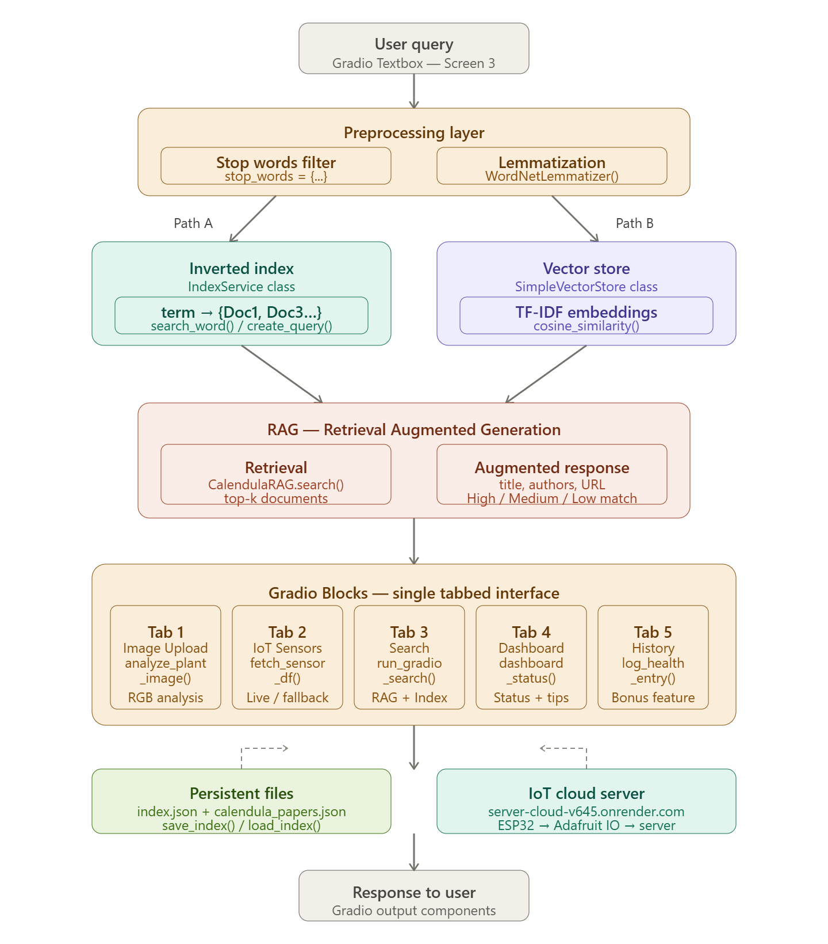

סוג הארכיטקטורה: RAG — Retrieval-Augmented Generation
במערכת נעשה שימוש בארכיטקטורת RAG , ארכיטקטורה זו פועלת בשלושה שלבים עיקריים: Retrieval → Augmentation → Generation כלומר, המערכת מאחזרת מידע רלוונטי ממאגר קיים, מעשירה את השאלה של המשתמש באמצעות המידע שנמצא, ולאחר מכן מציגה תשובה מסודרת ומבוססת נתונים.
המשתמש מזין שאלה דרך gr.Textbox בTab 3, והקלט מועבר לפונקציה run_gradio_search(question, search_type, ...)
לפני החיפוש, הטקסט עובר עיבוד מקדים הכולל ניקוי, סינון מילים לא רלוונטיות ולמטיזציה, באמצעות stop_words, WordNetLemmatizer(), lemmatize_word() ו־_lemmatize().
המערכת כוללת שני מסלולי חיפוש. המסלול הראשון הוא Inverted Index, הממומש במחלקה IndexService, שבה נבנה מילון הפוך במבנה term → {DocIDs} לצורך חיפוש מדויק. המסלול השני הוא Vector Store, הממומש במחלקה SimpleVectorStore, שבה נשמרים ייצוגי TF-IDF של המסמכים ומתבצע חיפוש סמנטי באמצעות cosine_similarity().
שלב ה RAG המרכזי מתבצע בפונקציה CalendulaRAG.search() המאחזרת את המסמכים הרלוונטיים ביותר. לאחר מכן run_gradio_search() מציגה למשתמש תשובה מועשרת הכוללת כותרת, מחברים, קישור URL ורמת התאמה: High, Medium או Low.
ממשק המערכת נבנה באמצעות gr.Blocks, וכולל חמישה טאבים המחוברים לפונקציות שונות, כגון ניתוח תמונת צמח, הצגת נתוני חיישנים, חיפוש מאמרים, דשבורד ושמירת היסטוריית מצב הצמח.
בנוסף, המערכת מחוברת ל־IoT Cloud Server. הפונקציה fetch_sensor_df() מקבלת נתונים אמיתיים מ־ESP32 דרך Adafruit IO, ובמקרה שהשרת אינו זמין, הפונקציה generate_sensor_data() יוצרת נתונים מדומים.
לצורך ייעול העבודה, הקבצים calendula_papers.json index.json נשמרים בהרצה הראשונה ונטענים בהרצות הבאות, כך שאין צורך לבנות את מאגר המסמכים והאינדקס מחדש בכל הפעלה.
לסיכום, המערכת משלבת RAG, חיפוש מדויק, חיפוש סמנטי, ממשק Gradio וחיבור לענן IoT, ובכך מאפשרת הצגת תשובות מבוססות מידע בצורה יעילה וברורה.

חלק שלישי - פיצ'ר לבחירתנו: Plant Health History
במסגרת החלק השלישי הוספנו למערכת פיצ'ר חדש בשם Plant Health History
פיצ'ר זה מאפשר לעקוב אחר מצב הבריאות של הצמח לאורך זמן, ולא רק לראות את המצב הנוכחי שלו ברגע נתון.
הסבר על הפיצ'ר:
הפיצ'ר שומר היסטוריה של בדיקות מצב הצמח. כאשר המשתמש לוחץ על הכפתור Log Check-in, המערכת מחשבת את הסטטוס הנוכחי של הצמח לפי נתוני החיישנים האחרונים, ושומרת רשומה חדשה הכוללת את שם הצמח, הסטטוס, תאריך ושעה, ונתוני חיישנים כגון טמפרטורה, לחות קרקע, עוצמת אור ולחות אוויר.
הסטטוס שנשמר יכול להיות לדוגמה:
- Healthy
- Needs Water
- Too Hot
- Low Light
לאחר שמירת הנתונים, ניתן ללחוץ על Show History ולצפות בהיסטוריית מצב הצמח לאורך זמן. כך המשתמש או המנהל יכולים לראות האם מצב הצמח משתפר, מחמיר או נשאר יציב.
היכן הפיצ'ר ממומש בקוד:
הפיצ'ר ממומש בתא חדש שנוסף לאחר מסך 4, כלומר לאחר מסך הדשבורד הראשי של המערכת.
המימוש כולל רשימה גלובלית בשם:
HEALTH_HISTORY
ברשימה זו נשמרות רשומות ההיסטוריה של הצמח.
בנוסף, הפיצ'ר כולל שלוש פונקציות מרכזיות:
- log_health_entry() — פונקציה האחראית על שמירת בדיקה חדשה של מצב הצמח.
- seed_demo_history() — פונקציה היוצרת נתוני דוגמה כדי להציג היסטוריה קיימת לצורך הדגמה.
- show_health_history() — פונקציה המציגה את ההיסטוריה בצורה ויזואלית, כולל גרפים, סטטיסטיקות וטבלה.
כיצד הפיצ'ר מתבטא בחלק המוצג למנהל:
במסך המנהל מוצגים מספר רכיבים שמאפשרים להבין את מצב הצמח לאורך זמן.
ראשית, מוצג גרף היסטוריית בריאות המציג את מצב הצמח בכל בדיקה לאורך ציר הזמן. הגרף משתמש בצבעים ברורים: ירוק למצב תקין, כתום לאזהרה ואדום למצב בעייתי. כך ניתן לראות במהירות האם מצב הצמח השתפר או הידרדר.
שנית, מוצג גרף מגמת לחות הקרקע, הכולל קו סף אדום המסמן את רמת הלחות המינימלית הרצויה. בצורה זו ניתן לזהות מתי הצמח היה בסכנת יובש או היה זקוק להשקיה.
שלישית, מוצגות כרטיסיות סטטיסטיקה המסכמות את מצב הצמח, כגון אחוז הזמן שבו הצמח היה בריא, מספר הבדיקות שנשמרו, הבעיה הנפוצה ביותר והמגמה הכללית של מצב הצמח — Improving, Declining או Stable.
בנוסף, מוצגת טבלת Check-ins אחרונים, הכוללת את תאריך הבדיקה, סטטוס הצמח ונתוני חיישנים מרכזיים כמו טמפרטורה, לחות קרקע ועוצמת אור. טבלה זו מאפשרת למנהל לעקוב בצורה מסודרת אחר הבדיקות האחרונות.
מדוע מדובר בפיצ'ר פונקציונלי:
מדובר בפיצ'ר פונקציונלי ולא בעיצוב בלבד, מכיוון שהוא מוסיף יכולת חדשה למערכת: שמירת היסטוריה וניתוח מגמות לאורך זמן. לפני הוספת הפיצ'ר, המערכת הציגה בעיקר את מצב הצמח הנוכחי. לאחר הוספת הפיצ'ר, ניתן לעקוב אחר שינויים במצב הצמח, לזהות בעיות חוזרות ולקבל החלטות טיפול מבוססות נתונים.
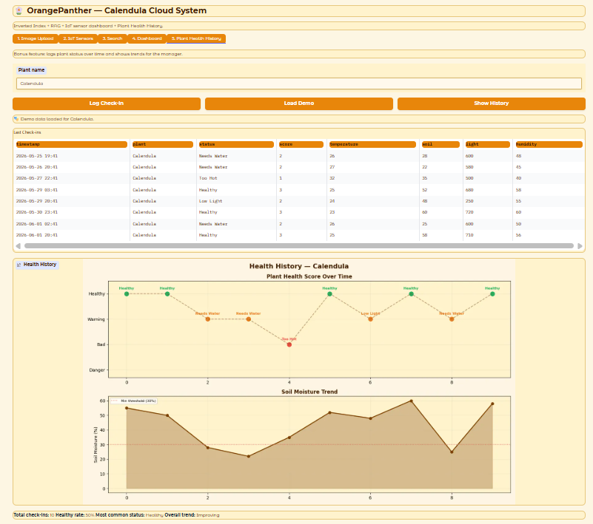
לדוגמה, אם רואים שבכמה בדיקות רצופות לחות הקרקע יורדת מתחת לסף הרצוי, ניתן להסיק שהצמח זקוק להשקיה קבועה יותר. אם הגרף מראה שיפור לאורך זמן, ניתן להבין שהטיפול בצמח מצליח.

סיכום
הפיצ'ר Plant Health History משדרג את מערכת OrangePanther ממערכת שמציגה מצב רגעי של הצמח למערכת שמאפשרת מעקב מתמשך וניתוח מגמות. הפיצ'ר מסייע למשתמש ולמנהל להבין טוב יותר את מצב הצמח לאורך זמן, לזהות בעיות חוזרות, ולבצע פעולות טיפול בצורה מושכלת יותר.

